Понимаем ребёнка глубже педагог-психолог: Фомина С.Б.
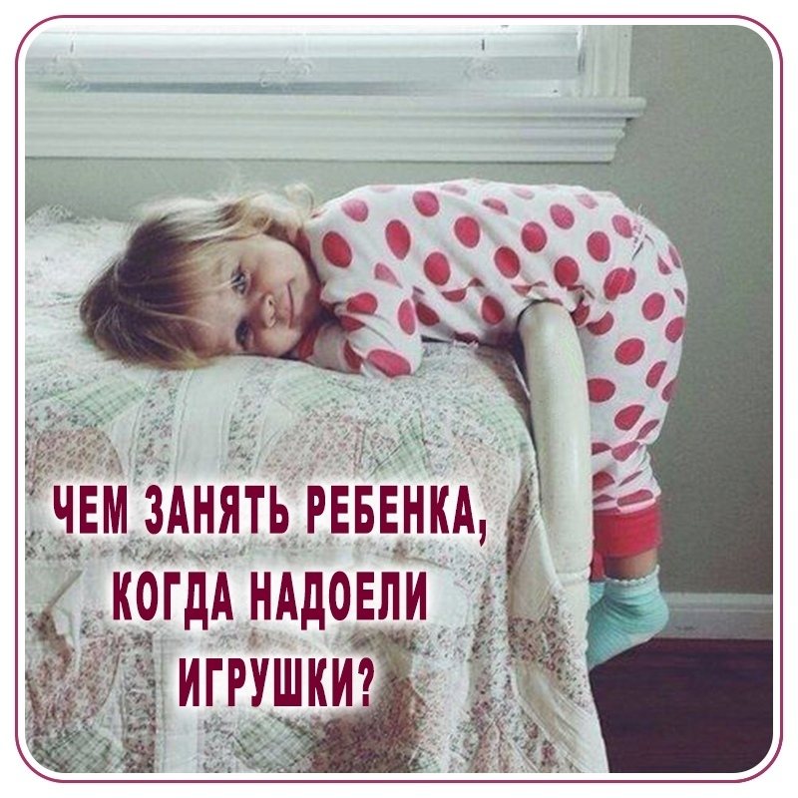
1. Волшебная сумочка.
Возьмите свою старую сумку, положите в нее баночки от старых кремов, пудры, и губных помад (вымытые), пустые коробочки, крупные пуговицы, ручки без стержней, старый телефон, пульт от телевизора, блокнотик, карандашик и прочую ерунду (не острую, не грязную и не опасную для малыша).
Можно разложить во внутренние карманчики и закрыть замочки и дайте ребенку на растерзание. Дети с игрушками столько не возятся, сколько с этими «сокровищами». А уж если Вы не поленитесь засунуть в пустые коробочки всякие мелочи, у Вас появится масса свободного времени, а малыш получит замечательное развлечение. Маленького человека интересуют только «взрослые» вещи!
2. Игрушки из киндер-сюрприза.
Насыпьте в тарелку крупу и спрячьте туда игрушку из киндер-сюрприза, пусть ребенок все это видит, и предложите ему отыскать спрятанные игрушки. Проводить только под присмотром взрослого!
3. Помпоны, клубки.
Помпоны — замечательные маленькие мячики! Если оторвались от шапки – не спешите выбрасывать. Можно придумать с ними множество увлекательных игр. Можно использовать просто как мячик – кидать, ловить, мять такой одно удовольствие. Можно играть с ним в «стаканчики». Берем несколько одинаковых стаканчиков, одним накрываем помпон и меняем местами стаканчики. А малыш пытается найти. Можно катать с гладкой наклонной поверхности, изучать по ним цвет и счет. Заинтересовался клубком – замечательно! Пусть крутит его, вертит, мотает, тянет за ниточку. Попробуйте вместе смотать клубок.
Так же можно использовать в детской игре вышедшие из строя технические приборы (телефоны обычные и сотовые, калькуляторы). Настоящие предметы нравятся малышам значительно больше, чем игрушки.
4. Контейнеры от Киндер-сюрпризов (с 4 месяцев) – погремушки.
Насыпьте в контейнеры из под киндера разную крупу: горох, рис, гречку, манку, макароны, получаются погремушки с разными звуками, не забудьте заклеить! Погремушку завязать в текстиль.
5. Молнии, шнурки, завязки, веревочки, застежки.
Мы часто покупаем специально для тренировки мелкой моторики развивающие игрушки, шнуровки, планшеты, которые состоят из всевозможных молний, застежек, завязок.
Только зачем покупать, если пряжки есть на каждом ремне и туфлях, на ботинках — шнурки, на одежде – пуговицы крючки и молнии, пуговицы. Покажите назначение этих предметов на настоящей одежде. В любом доме есть старая, вышедшая из строя одежда и обувь, которую можно вычистив и выстирав, отдать малышам для игр. Покажите малышу, как плести косички из ленточек, шнурков и веревочек, как застегивать пряжки.
6. Полотенца, простынки, тряпочки, мешочки.
Тренируем тактильное восприятие. Их малышам очень полезно мять и щупать. Ведь полотенца и тряпочки из различных тканей могут иметь совершенно разную структуру. Совсем маленькие могут играть в «ку-ку» или в прятки мять щупать ткани различной текстуры.
Из полотенца или пеленки можно сделать импровизированный мешочек, накидку, под который складываем различные предметы, а ребенок их на ощупь пытается узнать. Можно из простынок и полотенец делать домики, даже гамаки и качели для кукол. Тут малыши могут сами учиться вязать узлы и конструировать. Можно запеленать куклу. Угадывать на ощупь спрятанные за тканью предметы.
7. Прищепки (от года).
Прищепки развивают мелкую моторику, умение совладать с пальцами. Из плотного картона можно вырезать картинки солнца или ёжика и с помощью прищепок прищепить им лучики или колючки.
Можно протянуть веревку и пусть ребенок развешивает белье.
8. Крупы, соль.
Обычная крупа скрывает в себе огромное количество возможностей по развитию мелкой моторики. Мелкую крупу и соль можно использовать для пальчикового рисования. Для этого надо высыпать крупу на поднос ровным слоем. Сначала порисуйте сами. Главное – заинтересовать, увлечь малыша. Проведите пальчиком по крупе. Получится яркая контрастная линия. Потом возьмите пальчик ребенка. Пусть малыш сам нарисует несколько хаотичных линий. Когда ребенок освоится, можно переходить к рисованию узоров. Сначала рисует мама, затем пробует малыш. Рисовать можно все что угодно: хаотичные линии, домики, круги, заборы, облака, спирали, лица.
Можно изучать форму, буквы и цифры. Рисованием лучше всего заниматься на кухне и сажать малыша так, чтобы он не рассыпал крупу туда, куда не залезает пылесос.
Крупную крупу (гречку-ядрицу, горох, фасоль) можно использовать для выкладывания картинок, так же как и из спичек, пуговиц и ватных палочек. Соответственно, подходит она и для аппликаций. Пересыпать крупу интереснее всего в прозрачной посуде.

